日本盲教育史研究会第６回総会・研究会

日本盲教育史研究会は創立から６年目を迎え、お陰様で会員数およそ１９０名の研究会へと育ちました。フィールドワーク中心の小規模なものに改善した春のミニ研修会は、金沢で５月２１日に開催し、多くのご参加もあり、内容も好評でした。
秋の第６回研究会は京都府立盲学校のご好意により同校を会場に開催させていただきます。現在、資料室の増改修を行い、展示や閲覧の方式を充実させる事業が進んでいると伺っております。研究会は協議の時間の確保など研究交流が深まるよう運営の改善も進めています。新しい資料室の見学も含め、日本の盲教育発祥の地での研究会に多くの皆様の参加をお待ちしています。
日本盲教育史研究会会長 引田秋生

日時 ２０１７（平成２９）年１０月２１日（土）１０時～１６時３０分
会場 京都府立盲学校高等部（花ノ坊校地）２階・多目的教室、１階・資料室
主催 日本盲教育史研究会
後援 全国盲学校長会（予定）・日本盲人福祉委員会・毎日新聞社点字毎日

開場・受付：９時３０分～ 資料室見学（１０時～１２時 ２交代）
第６回総会：１１時～１２時（会員のみ）
第６回研究会：１３時～１６時３０分
記念講演：１３時１０分～１４時４０分（質疑含む）
石川県の盲教育史研究（仮題） 金沢星稜大学・元石川県立盲学校 松井繁 氏
発表：１４時５０分～１５時５０分 研究発表２人 各３０分
点字情報処理の経緯 長谷川貞夫（ルイ・ブライユSYSTEMプロジェクト代表）
鳥居篤治郎が京都ライトハウスに託したもの 田尻彰（京都視覚障害者支援センター）
討議：１６時００分～１６時２５分 閉会挨拶：１６時２５分
懇親会 １７時３０分頃～１９時３０分頃 京都駅近くの会場（当日発表）
事前申し込み・先着３０名 会費４，０００円（当日徴収）
会場アクセス 京都府立盲学校花ノ坊校地（高等部）
住所 〒６０３－８３０２ 京都市北区紫野花ノ坊町１ ℡075-462-5083
地図 京都市北区・千本北大路交差点の西南にあるレクサスの西（別掲）
諸注意
１．普通文字、拡大文字、点字の資料を準備し、手話通訳を配置します。
２．会場もよりの千本北大路もしくは京都ライトハウス前バス停から会場までガイドを希望の方は、事前申し込みの上、千本北大路もしくは京都ライトハウス前バス停に９時１５分～１１時の間に到着するようお願いします。
３．昼食について 希望者に1000円で弁当（お茶付）を用意します。申込時にその旨記載ください。代金は当日徴収。周辺には、飲食店、コンビニ、スーパーがあります。
申し込み 郵送又はメールで締め切り：２０１７年９月３０日（必着）
宛先
メール moshijimu@moshiken.org 日本盲教育史研究会事務局宛
郵送 〒611-0013京都府宇治市菟道丸山1-70 日本盲教育史研究会事務局宛

申し込み記載事項
必須事項：
- メール申し込みの場合、件名に「盲史研第６回総会研究会参加申し込み」、
郵送の場合、宛先面に「盲史研第６回総会研究会参加申し込み」と明記してください。
1.氏名 2.住所 3.電話番号かメールアドレス 4.使用文字（普通文字、点字、拡大文字）
5.会員・非会員の別 6.資料室見学の希望 有・無 7.昼食弁当の希望 有・無
8.懇親会の参加希望 有・無
任意事項：所属 研究関心等
希望がある場合： 希望の事項の下記２項目については、記載がない場合、対応できません
1.情報保障 2.誘導（千本北大路もしくは京都ライトハウス前バス停から）

参加費等について 参加費は１０００円（学生５００円）です。
盲史研の口座への送金を原則とします。手続きが難しい方は当日対応します。なお、送金後、当日欠席された場合、返金できません。あしからずご了承ください。

- 原則として領収書は発行しません。また、公費での支払いには対応しません。

以下の合計金額を送金してください 期限：１０月１５日
全員 ・参加費１０００円（学生５００円）
会員 ・年会費１年分２０００円
年会費は、１０月１日から翌年９月３０日までの１年間分。
（１年を越す分については当日会場で受け付けます。）
〈昼食弁当代、懇親会費は、当日徴収します。〉
会場へのアクセス（主に他の都道府県からお越しの方のために）
【口座】 ゆうちょ銀行 総合口座
【口座名義】日本盲教育史研究会
【記号】１４４７０ 【番号】４３２４９３１１

ゆうちょ銀行以外の金融機関から送金する場合、次のようにご指定下さい。
【口座名義】日本盲教育史研究会
【店名】四四八（読み ヨンヨンハチ）【店番】４４８
【預金種目】普通預金 【口座番号】４３２４９３１

京都府立盲学校花ノ坊校地（高等部・資料室の所在地）
住所 〒６０３－８３０２ 京都市北区紫野花ノ坊町１
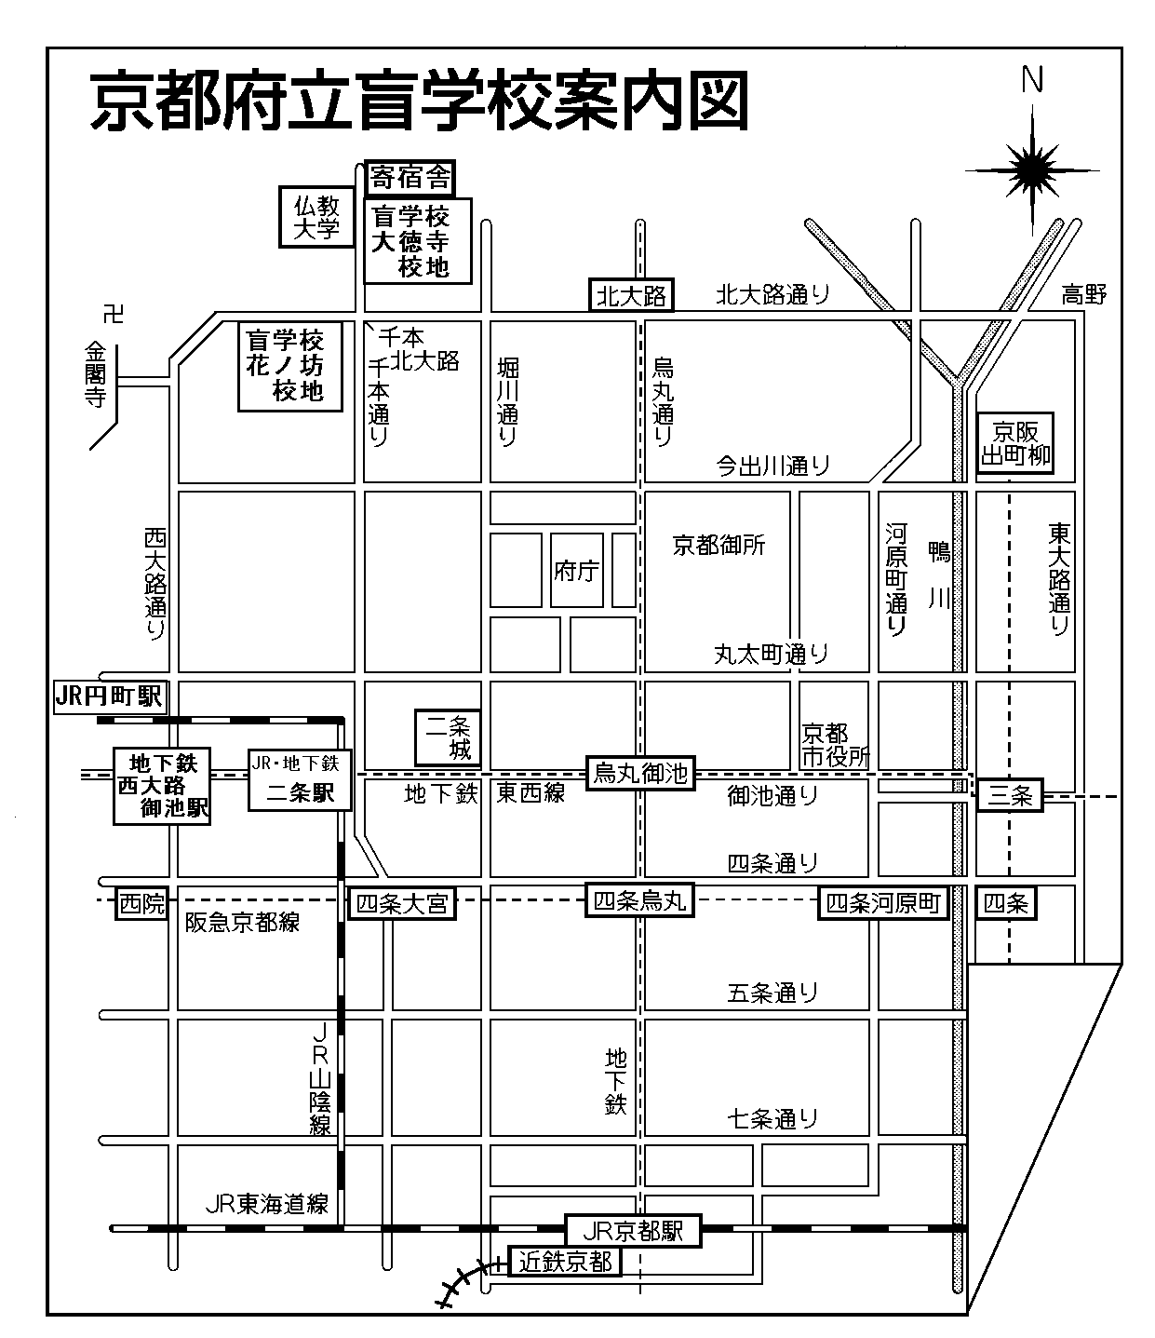
１ ＪＲおよび近鉄電車・京都駅からの移動
（１） 烏丸（からすま）口側の京都市バスＡ３のりばから ２０６系統（バスの前面や側面のパネルには「大徳寺・北大路バスターミナル行き」と表示されている）に乗車し、京都ライトハウス前バス停（千本北大路交差点よりも南）下車、徒歩。 ＜注．Ａ３乗り場から出る、右まわり（乙まわり）２０６系統を利用のこと〉
（２） 地下鉄烏丸線「北大路」駅下車、京都市バス（金閣寺方面行き２０５系統他）に乗り換え、千本北大路バス停（千本北大路の西南）下車。
（３）京都駅からタクシーを利用する場合、約３０分。観光シーズンのため時間がかかることがあります。

２ 京阪電車・出町柳駅からの移動 京都市バス１系統に乗車、千本北大路バス停下車。
３ 阪急電車・大宮駅からの移動 京都市バス206系統に乗車、京都ライトハウス前バス停下車。

- 交通について、必要な方は、事前に日本盲教育史研究会事務局までお問い合わせください。なお、当日は、会場もよりのバス停に案内・誘導の要員を配置します。moshijimu@moshiken.org

